Évaluation
CLASSE : Terminale
VOIE : ☒ Générale ☐ Technologique ☐ Toutes voies (LV)
ENSEIGNEMENT : Enseignement scientifique
DURÉE DE L’ÉPREUVE : 2h
Niveaux visés (LV) : ø
Axes de programme : ø
CALCULATRICE AUTORISÉE : ☒Oui ☐ Non
DICTIONNAIRE AUTORISÉ : ☐Oui ☒ Non

☒ Ce sujet contient des parties à rendre par le candidat avec sa copie. De ce fait, il ne peut être dupliqué et doit être imprimé pour chaque candidat afin d’assurer ensuite sa bonne numérisation.
☐ Ce sujet intègre des éléments en couleur. S’il est choisi par l’équipe pédagogique, il est nécessaire que chaque élève dispose d’une impression en couleur.
☐ Ce sujet contient des pièces jointes de type audio ou vidéo qu’il faudra télécharger et jouer le jour de l’épreuve.
Nombre total de pages : 11

Le candidat traite les deux exercices
qui sont proposés dans ce sujet.
Exercice 1 – Niveau terminale
Thème « Science, climat et société »
L’Arctique, espace fragile et convoité
Sur 10 points
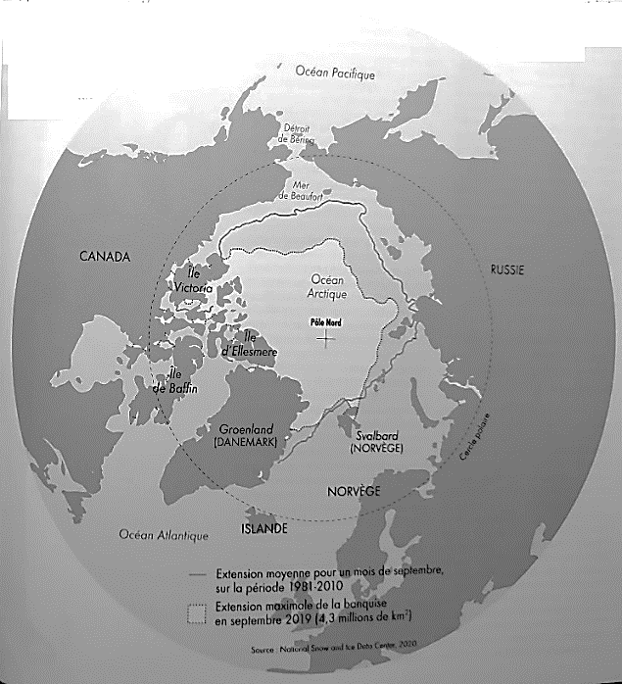
L’océan Arctique s'étend sur une surface d'environ 14 millions de km², ce qui en fait le plus petit océan. Il est recouvert en grande partie par la banquise arctique (appelée également glace de mer) qui présente des variations saisonnières.
La surface et l’albédo de cette glace de mer tendent à se réduire en raison du réchauffement climatique. La fonte estivale de cette banquise rend de plus en plus praticable « le passage maritime du Nord-Ouest », qui relie l’océan Atlantique à l’océan Pacifique en passant entre les îles du Grand Nord canadien. Outre les perspectives de route commerciale, ce passage ouvre des appétits de prospections des ressources (réserves d’hydrocarbures) et donne lieu à des controverses sur son statut.
D’après Collection Grand Atlas – Courrier international
À l’aide des informations apportées par les quatre documents placés en fin d’exercice et de vos connaissances, répondre aux questions suivantes.

1- Pour chacune des 5 séries ci-dessous, noter sur votre copie la lettre correspondant à l’affirmation exacte.
I- La différence entre la banquise et la calotte glaciaire (ou glacier) est :
a) La banquise est une plaque de glace posée sur le sol alors que la calotte glaciaire est une couche d’eau de mer qui flotte sur l’océan.
b) La banquise est une couche de glace d'eau de mer qui flotte sur l'océan alors que la calotte glaciaire est de l’eau douce gelée sur un continent.
c) La banquise est une couche de glace issue des glaciers qui flotte sur l'océan alors que la calotte glaciaire est une couche d’eau de mer gelée posée sur le sol.
d) Il n’y a pas de différence, on utilise les deux termes indifféremment.
II- La banquise estivale a fondu en 30 ans, depuis les années 1980 de :
a) Environ 1 million de km².
b) Environ 3 millions de km².
c) Environ 6 millions de km².
d) Plus de 7 millions de km².
III- L'albedo est :
a) Le pouvoir réfléchissant d'une surface.
b) Le pouvoir absorbant d'une surface.
c) Augmenté par la fonte des glaces ce qui entraine une rétroaction positive.
d) Diminué par la fonte des glaces mais cela n’a pas de conséquence majeure sur le climat.
IV- Les causes majeures de l'élévation du niveau marin sont :
a) La fonte de la banquise et la dilatation thermique des océans.
b) La fusion des glaces continentales et la dilatation thermique des océans.
c) La dilatation thermique des océans et l’augmentation de la pluviométrie.
d) La baisse du niveau des continents qui s’affaissent au cours du temps.
V- Les changements en Arctique risquent d'affecter l’économie mondiale car :
a) En raison de la fonte des glaciers, de plus en plus de personnes pourront aller habiter en Arctique.
b) Les passages maritimes sont facilités entre l’océan Atlantique et l’océan Indien.
c) De nouveaux passages sont possibles en bateau au niveau du grand Nord canadien.
d) Il n’y aura pas d’incidence sur l’économie mondiale, l’Arctique n’est pas impliqué dans les prises de décision géopolitiques.

2- À partir de l’interprétation du document 2, discuter du rôle de la fonte des glaces sur la montée du niveau des océans en faisant apparaitre la différence entre une banquise et un glacier.
3- Dans le cadre des hypothèses du document 3 :
3-1- Calculer le volume V₀ d’eau des océans qui subirait un changement de température.
3-2- En utilisant la formule proposée, évaluer l’augmentation de la hauteur d’eau des océans due au seul phénomène de dilatation thermique de l’eau présente dans l’ensemble des océans du globe
3-3- Justifier le fait que dans le calcul proposé dans le document 3, on ne prenne en compte que les 1000 premiers mètres de l’océan.

Document 1 : Extension de la glace de mer de l’Arctique au mois de septembre de 1979 à 2020
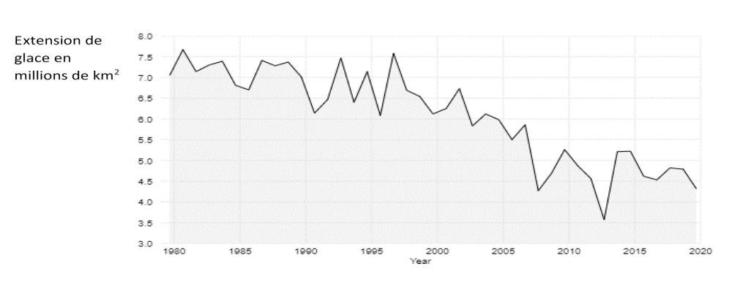
D’après National Snow and Ice Data Center

Document 2 : Simulation expérimentale des effets de la fonte des glaces
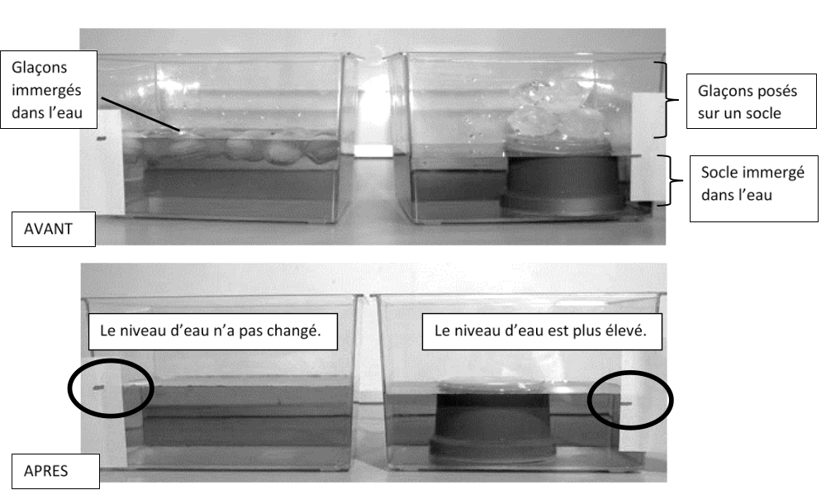
D’après https://www.fondation-lamap

Document 3 : Impact du phénomène de dilatation thermique de l’eau sur le niveau des océans
Au cours des deux derniers millions d’années, le niveau de la mer a varié de façon périodique au gré des alternances de périodes glaciaires et interglaciaires. Au cours des derniers milliers d’années, le niveau moyen s’est stabilisé et n’a varié que de 0,1 à 0,2 mm au maximum par an. Au cours du XXème siècle, une augmentation de ce niveau est clairement observée. Cette montée du niveau moyen est attribuée au réchauffement climatique qui touche la planète à travers deux processus principaux : la dilatation de l'eau de mer liée au réchauffement des eaux océaniques, et la fonte des glaces terrestres.
D'après http://www.cnrs.fr/cw/dossiers/dospoles/alternative13.html
Des calculs ont été réalisés afin d’estimer l’augmentation du niveau des océans due au seul phénomène de dilatation de l’eau.
Ainsi, si le volume V₀ de l’océan subit une variation moyenne de température ΔT, on peut calculer la variation de son volume, notée ΔV, grâce au modèle mathématique suivant :
$$∆V= α×V_{0}×∆T$$
avec ΔT en °C, ΔV et V₀ en m³ et α le coefficient de dilatation thermique de la couche superficielle océanique tel que α = 2,6.10⁻⁴ °C⁻¹.
Données et hypothèses de travail :
- L’ensemble des océans du globe a une surface estimée à 3,6 × 10⁸ km².
- Dans les scénarios les plus pessimistes, on pose l’hypothèse d’une augmentation de 3°C de l’atmosphère qui pourrait se répercuter sur l’océan. Dans cette hypothèse, on peut estimer que l’augmentation moyenne de température sur les 1000 premiers mètres de profondeur est de 1,5°C.

Document 4 : schématisation de la thermocline
La thermocline est une couche de transition thermique rapide entre les eaux superficielles (epipelagic zone) et les eaux profondes (deep water).
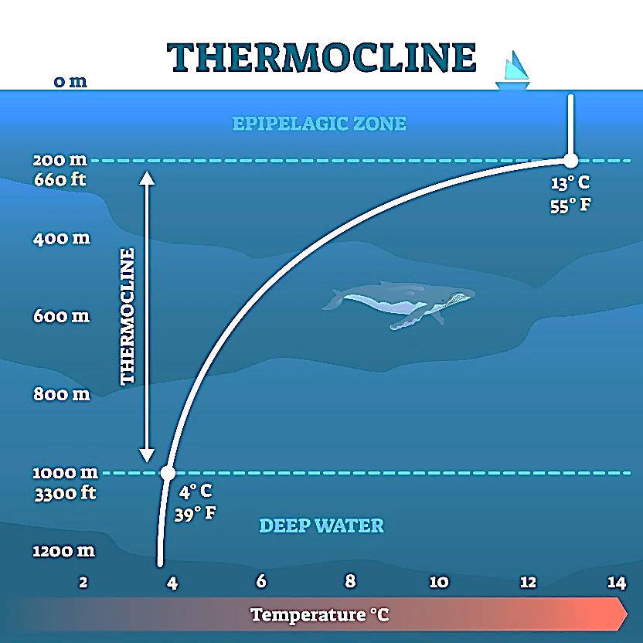
D’après https://addhelium.com/wp-content/uploads/2020/11/original_1647485839.jpg

Exercice 2 – Niveau terminale
Thème « Une histoire du vivant »
Étude démographique de la population d’Afrique du Sud
Sur 10 points
Cet exercice a pour objet l’étude démographique d’une population.
Document 1 : effectifs de la population en Afrique du Sud depuis 1950
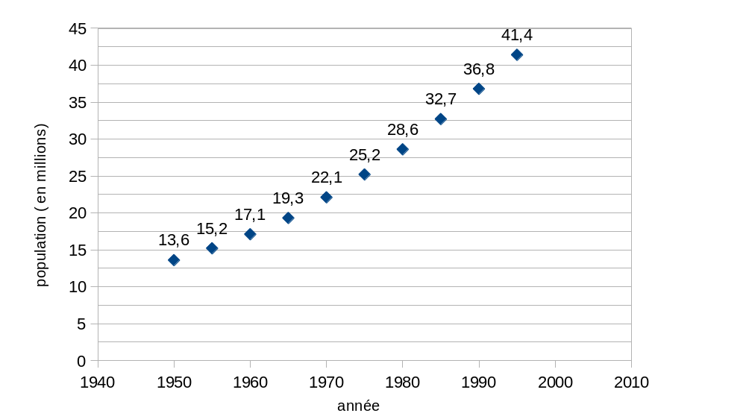
Source : d’après World population prospects

Document 2 : données démographiques d’Afrique du Sud
Année | Taux de natalité  (pour mille) | Taux de mortalité (pour mille) | Taux d'accroissement  annuel moyen  (pour cent)
1950 | 43,3 | 20,3 | 2,3
1960 | 41,6 | 16,7 | 2,5
1970 | 37,1 | 13,1 | 2,4
1980 | 33,9 | 10,2 | 2,4
1990 | 28,3 | 8,1 | 2
2000 | 22,6 | 16,9 | 0,6
Source : d’après World population prospects

Document 3 : la démographie dans différents pays d’Afrique sub-saharienne
Depuis 1990, l’Afrique sub-saharienne, globalement, est entrée dans une phase de ralentissement démographique, passant de 2,9 % de croissance par an vers 1985 à 2,3 % en 2000.
Mais ce ralentissement se fait à des rythmes variables, et même divergents entre les pays.
À un extrême, on trouve une petite vingtaine de pays, de différentes sous-régions, dont les croissances n’ont pas changé ou même ont légèrement augmenté depuis 1985 (le Niger, le Mali, le Mozambique, la Somalie, etc.) ; à l’autre extrême, les cinq pays d’Afrique australe, le Zimbabwe et la Zambie dont les taux de croissance s’effondrent littéralement à partir de 1995 avec la surmortalité due au SIDA[…] : l’Afrique du Sud et le Botswana par exemple passent respectivement d’une croissance de 2,0 % et 2,8 % en 1990-1994 à 0,6 % et 0,9 % dix ans plus tard. C’est un exemple unique dans l’histoire.
Source : d’après Tabutin-Schoumaker, « la démographie de l’Afrique au sud du Sahara des années 1950 aux années 2000 », Population, 2004, www.cairn-int.info/revue-population-2004-3-page-521.htm

En 1950, l’Afrique du Sud est peuplée de 13,6 millions d’habitants. Entre 1950 et 1990, on a constaté que la population sud-africaine a augmenté en moyenne, d’une année sur l’autre, de 2,5 %.
On modélise la population sud-africaine à l’aide d’une suite u. On note u(0) le nombre d’habitants en Afrique du Sud en 1950 et u(n) la population d’Afrique du Sud n années après 1950. Ainsi, u(1) est le nombre d’habitants en 1951.

1- Justifier que l’on a la relation u(n+1) = 1,025 × u(n) pour n entier naturel.

2- Vérifier qu’à l’aide de ce modèle, la population sud-africaine en 1951 est estimée à environ 13,9 millions d’habitants.

3- À l’aide de ce modèle, estimer le nombre d’habitants en 1995 et comparer avec la valeur donnée sur le document 1. Indiquer si la modélisation de la variation de la population sud-africaine semble satisfaisante et justifier la réponse.

4- Selon ce modèle, indiquer à partir de quelle année la population d’Afrique du sud dépassera 50 millions d’habitants.

5- La population d’Afrique du Sud comptait respectivement 44 millions d’habitants en 2000 et 45,3 millions en 2005. Compléter avec ces données le graphique fourni en annexe (à rendre avec la copie). Indiquer si ces données sont conformes au modèle proposé. Justifier la réponse.

6- En utilisant le document 2, justifier que le taux d’accroissement annuel moyen en 1970 est de 2,4 %.

7- Au regard du document 2, on émet l’hypothèse qu’à partir de 1950, le taux de mortalité de la population diminue de 3 points sur mille tous les 10 ans. Calculer les taux de mortalité attendus en 1990 et 2000. Les comparer aux valeurs réelles.

8- À partir de 1995, la population sud-africaine n’a plus suivi la variation prévue par ce dernier modèle. À l’aide des documents 2 et 3, donner des arguments permettant d’expliquer ce phénomène.

Document réponse à rendre avec la copie
Exercice 2
Étude démographique de la population d’Afrique du Sud

Réponse à la question 5

